CIE 1931 色度图 (2维标准观测)
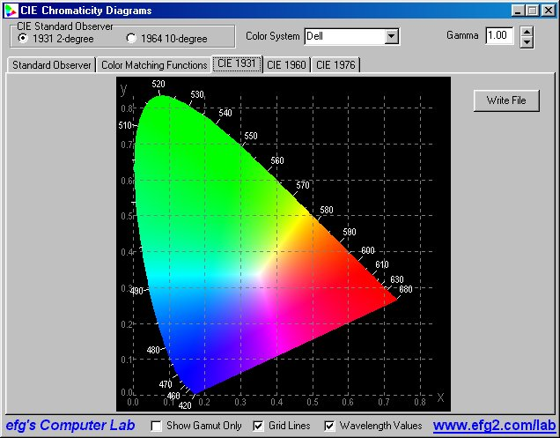
目的
这个工程的目的就是证明如何显示一个1931 CIE（Commission International de l'Eclairage 国际照明协会）的色度图，同样还包括1960和1976介绍中对其的改革。额外地，这个图可以使用1931的2维标准观测来显示，也可以用1964年的10维标准观测来显示，我们还试着解释它们之间的不同。
背景
标准观测（Standard Observer）。CIE标准观测是基于协会和建造者的表格的二维区域。CIE 1964标准观测是10维的。 引导到1931标准观测的实验只使用了视网膜中的一个小凹槽，覆盖了视野的2维。1964年附加的标准观测是基于视网膜10维区域的色彩比配实验。观测忽略了中央的2维点。当视觉感受被期望为4维时，1964的标准观测就被推荐出来了。
CIE标准观测通常都基于许多实验，这些实验是用少数拥有普通视力的人做出的。没有真正的观测是也CIE标准观测一样的。请参考[Judd75, pp. 153-157] or [Billmeyer81, pp.42-45]。关于新闻组的投递，Danny提出“1964观测有50个观测者左右，而1931只有一打。1964的工作包括一些外国的已经获得博士学位的同事，但是早期的工作只有包括伦敦附近的一些英国人”。
根据[Foley96, p. 580], 1964的表格并不是普遍为计算机使用的，因为它强调很大的一个颜色区域，这个区域里的大多数颜色并不是图象中能够找到的。
下面的图能够被“标准”表格色度程序显示，当程序被校准了以后尺寸也就正确了。
CIE 1931 2-Degree Field of View

CIE 1964 10-Degree Field of View
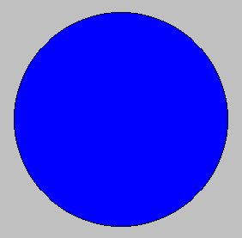
要得到附加的CIE1931和1964观测信息，请看[Judd75, p. 155] or [Billmeyer81, p. 42]。
颜色匹配函数。一系列关于1931和1964标准观测的颜色匹配函数被定义了。这两个标准观测的1纳米的定义可以在文件中找到，cxyz31_1.txt 和 cxyz64_1.txt, at [CIE 标准, http://cvision.ucsd.edu/cie.htm], 或者表格在 [Wyszecki82]。
CIE颜色匹配函数的一纳米表格给出了7个标准的图。但是根据[Wyszecki82, p. 131]“那些大量的用来定义颜色匹配函数的数字图形是不必像实验得到颜色匹配数据那样具有验证，基于这个数字图形的表格上的值有一个相比较的精密度的。视觉色彩匹配和这里的精密度是有很大距离的。”但是有了这个精密度和计算机，还有色度表上的坐标，我们可以直接用色度匹配函数来计算出颜色，而不必像以前一样用表格来计算了。
1931颜色匹配函数的图形就在下面：
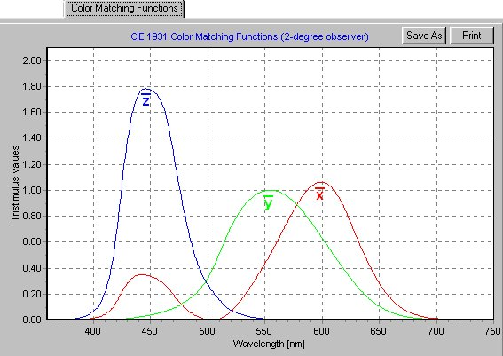
CIE1964颜色匹配函数的曲线弯度就和上面的或者[Billmeyer81, p. 44]有一点点区别。
色度图
CIE 1931 xy Chromaticity Diagram
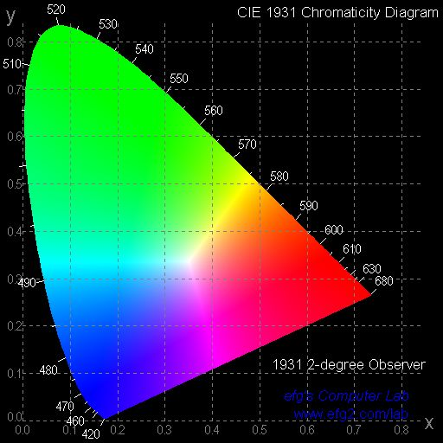
马蹄铁线是光谱轨迹。
连接马蹄铁底部结束的线叫作无光谱的“紫色线”
In terms of the tristimulus values X, Y and Z:
x = X / (X + Y + Z)
y = Y / (X + Y + Z)
z = Z / (X + Y + Z)
x + y + z = 1
See [Fortner97, pp. 95-100, 102-116]
这个CIE图标的表示给予绿色区域一个并不平衡的面积。对于原来1931CIE色度图的各种改变被提议修正这个失真，还要归整出一个唯一近似的色度空间。
理论上来说，最小可分辨区域应该是原形的，但是由于不唯一的色度图，对于这个区域却是椭圆形，而且这种区域在色度图中由位置的不同而有不同的尺寸大小。碎小的这种椭圆区域在CIE色度图中常被指出。[Chamberlin80, p. 67-68]
根据[Fortner97, p. 104]，控制波长和纯度的因素经常在色度图中用来描述颜色，也表达了色调和饱和度的概念。
注意：没有一个输出设备能够输出精确的CIE图象，因为输出设备都是有固定的墨和颜色的，固定的几种颜色是不能够表达所有可以看见的颜色的。
1960 CIE uv Chromaticity Diagram
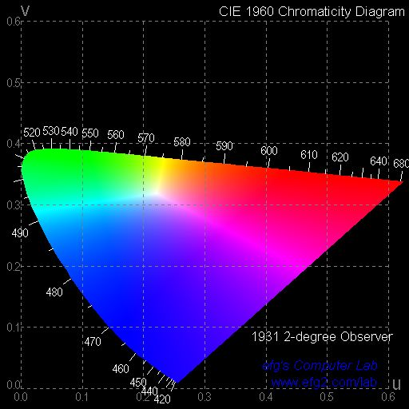
Conversion of 1931 xy coordinates to 1960 uv coordinates:
u = 4x / (-2x + 12y + 3)
v = 6y / (-2x + 12y + 3)
In terms of the tristimulus values X, Y and Z:
u = 4X / (X + 15Y +3Z)
v = 6Y / (X + 15Y + 3Z)
Conversion of 1960 uv coordinates to 1931 xy coordinates:
x = 3u / (2u - 8v + 4)
y = 2v / (2u - 8v + 4)
See [Agoston87, p. 240], [Judd75, p. 296], [Billmeyer81, p. 57].
这个1960的公式“碾碎”了所有黄色，褐色，橙色和红色，把它们放入了一个相关的很小的色度图区域，这个图是在色差点和光谱轨迹之间的。这个区域应该足够地大，因为这些颜色出现在食物，油，绘画和其它工业领域。[Chamerlin80, p. 60]，1976的色度图有了更好的改进：
1976 CIE u'v' Chromaticity Diagram
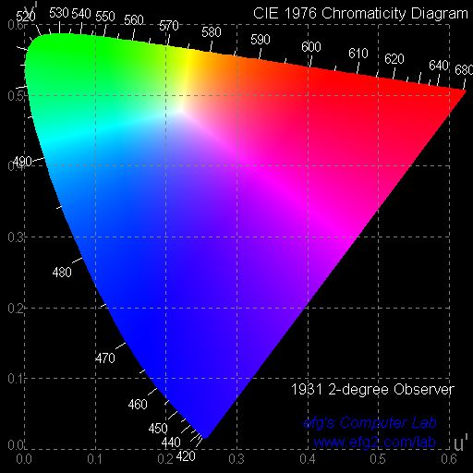
Conversion of 1976 u'v' coordinates to 1931 xy coordinates:
x = 9u' / (6u' - 16v' + 12)
y = 4v' / (6u' - 16v' + 12)
z = (-3u' - 20v' + 12) / (6u' - 16v' + 12)
For conversion from 1960 to 1976 coordinates:
u' = u
u' = 4x / (-2x + 12y + 3)
u' = 4X / (X + 15Y +3Z)
v' = 3v/2
v' = 9Y / (X + 15Y + 3Z)
v' = 9y / (-2x + 12y + 3)
w' = (-6x + 3y + 3) / (-2x + 12y + 3)
[Chamberlin80, p. 60], [Billmeyer81, p. 58], [Hunt87, Appendix 6, p. 197].
1976年图表的优点是每点之间的距离已经近似于均衡的距离了，1931中的一些定义并不确切。但是历史的惯性获得了胜利的优势：1976图表并没有像1931图表那样广泛使用。
Chromaticity Coordinates of Phosphors.
(中间一些表格显示不正常，请去酷太阳实验室查看详细资料)
也可以参看Phosphors for Cathode Ray Tubes 或者 Phosphor Handbook。
Maxwell三角形和色阶
在麦氏维尔三角形中，从三个附加根源出现的颜色可以混合成任何一个可能的颜色。在麦氏维尔三角形实验室报告中有更详细的解释。
RGB的色度坐标定义了一个可以被所有CRT显示器可能显示颜色色麦氏维尔三角形（或者色阶）。在单个显示器上，在各种颜色空间上正确显示色阶是不可能的，因为色阶有轻微的不同，有些颜色不能够精确地显示出来。色阶可以被近似出来，但是，例如下面显示的SMPTE色阶存在于各种色度图中：
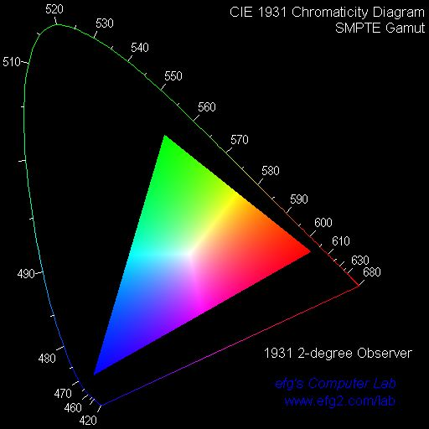
SMPTE Gamut in 1931 CIE xy Chromaticity Diagram
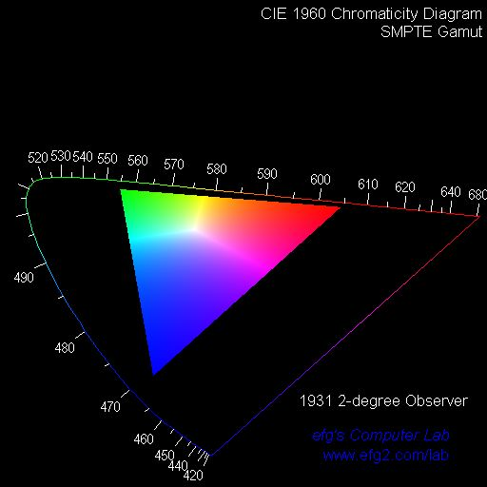
SMPTE Gamut in 1960 CIE uv Chromaticity Diagram
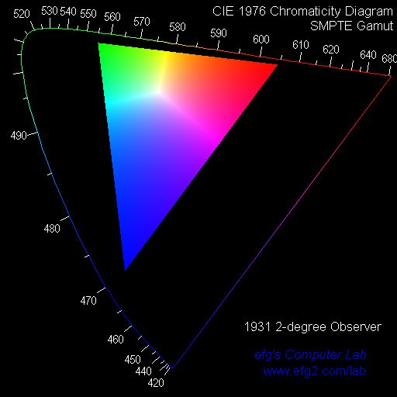
SMPTE Gamut in 1976 CIE u'v' Chromaticity Diagram
1931和1964色度图并不严格正确，但在对于论证目的的色度图程序来说是允许的。
顺便说一下，YUV的Y是被颜色中白色部分所纠正的GAMMA，CIE XYZ 中的Y是并不确切的白色。它们存在联系，但不相同。请看颜色制度。

